今日动态
2024/2/21 星期三
01入园情况
入园情况：今天来了28位小朋友，3位小朋友请假。
于锦楠、王翊行、冯钰源、冯皓辰、张佳妮、李雨萱、臧宇朋、栾晞纯、朱诗涵、郑丽莎、金芳伊、孙贝牙、张睿宸、郁明泽、袁明楷、赵天羽、陆忻妍、黄钰洁、蔡晗熙、韩文雅、陈悦、朱明曦、高茗昀、王思宸、陈宇航能主动和老师打招呼。
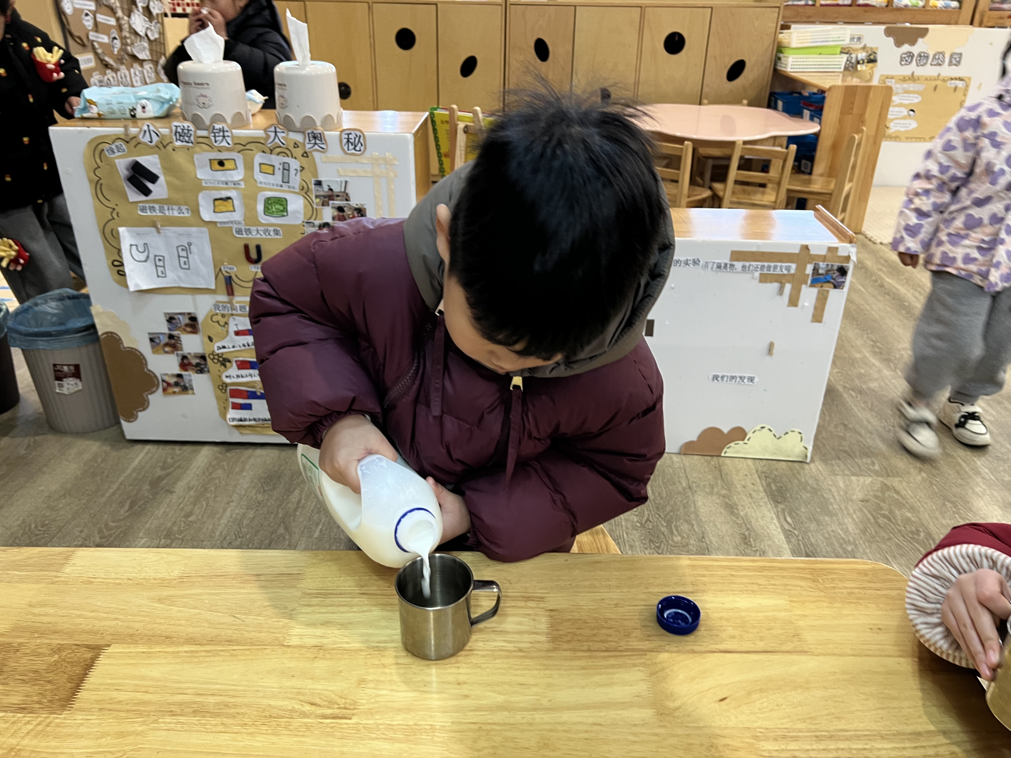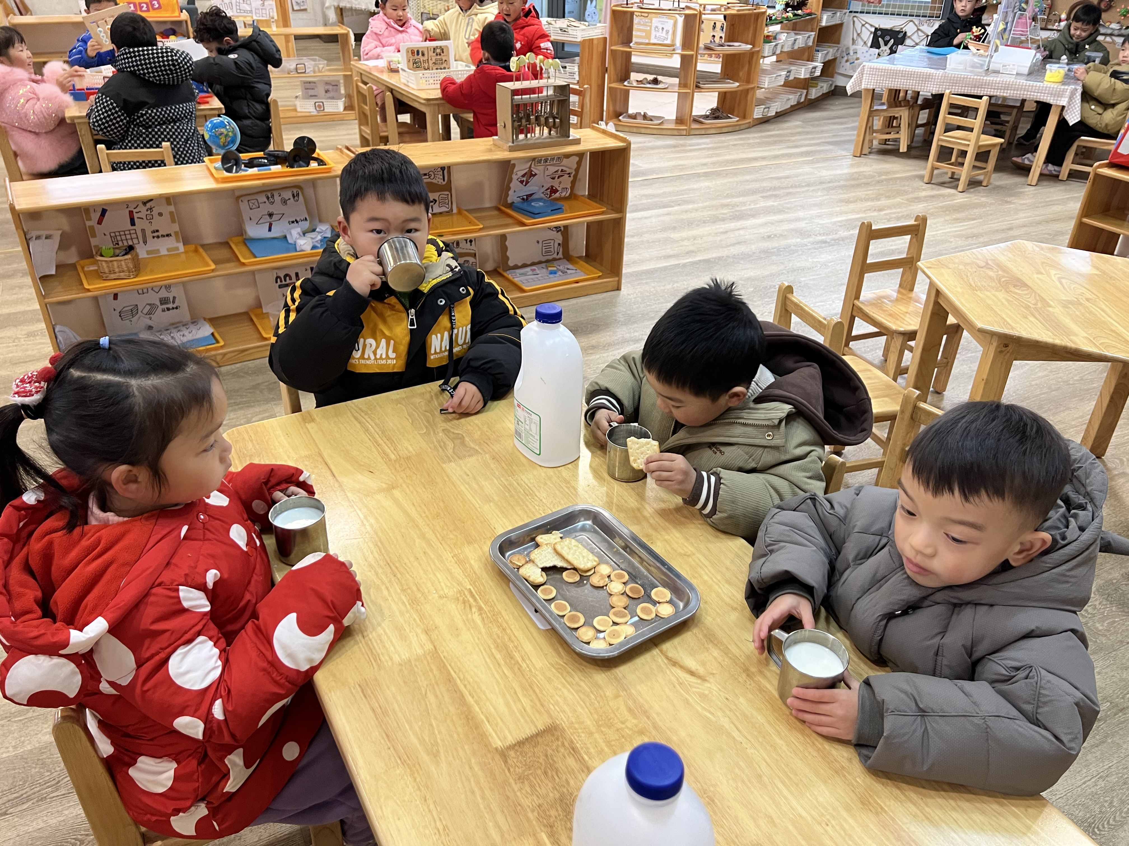


02集体活动——综合：新年里的开心事
主题资源分析：
春节是我们中国既传统又盛大的节日，春节里有很多开心的事情，如：走亲访友、收压岁钱、放烟花、旅游等等。今年开学正好刚过正月十五，浓郁的年的氛围还绕在孩子们的周围。基于孩子们想表达的情感需要，我们预设计了本节谈话活动，给予孩子们交流分享的平台，让大家一起分享交流自己在新年中的快乐。
幼儿发展分析：
中班幼儿的语言表达能力有了很大的提高，他们喜欢与同伴交流自己生活点滴，特别是开心和有趣的事，我班大部分孩子能用清楚、完整的语句讲述事件的前因后果，讲述时能围绕一定的主题，但是有的幼儿讲述比较简单，描述不详细，还有个别幼儿语言组织能力稍弱，不愿意在集体面前讲述自己的开心事。同时，由于这是开学后的第一节活动，幼儿的常规还没走上正轨，倾听习惯也有所欠缺。
乐意倾听同伴在新年中开心的事，体验分享的快乐，积极大胆地在集体面前讲述新年中的开心事，感知“春节”的热闹与快乐：于锦楠、王翊行、冯钰源、冯皓辰、张佳妮、李雨萱、臧宇朋、栾晞纯、邹羽晗、朱诗涵、郑丽莎、李一阳、金芳伊、孙贝牙、张睿宸、郁明泽、袁明楷、赵天羽、杨景言、陆忻妍、黄钰洁、蔡晗熙、韩文雅、陈悦、朱明曦、高茗昀、王思宸、陈宇航。
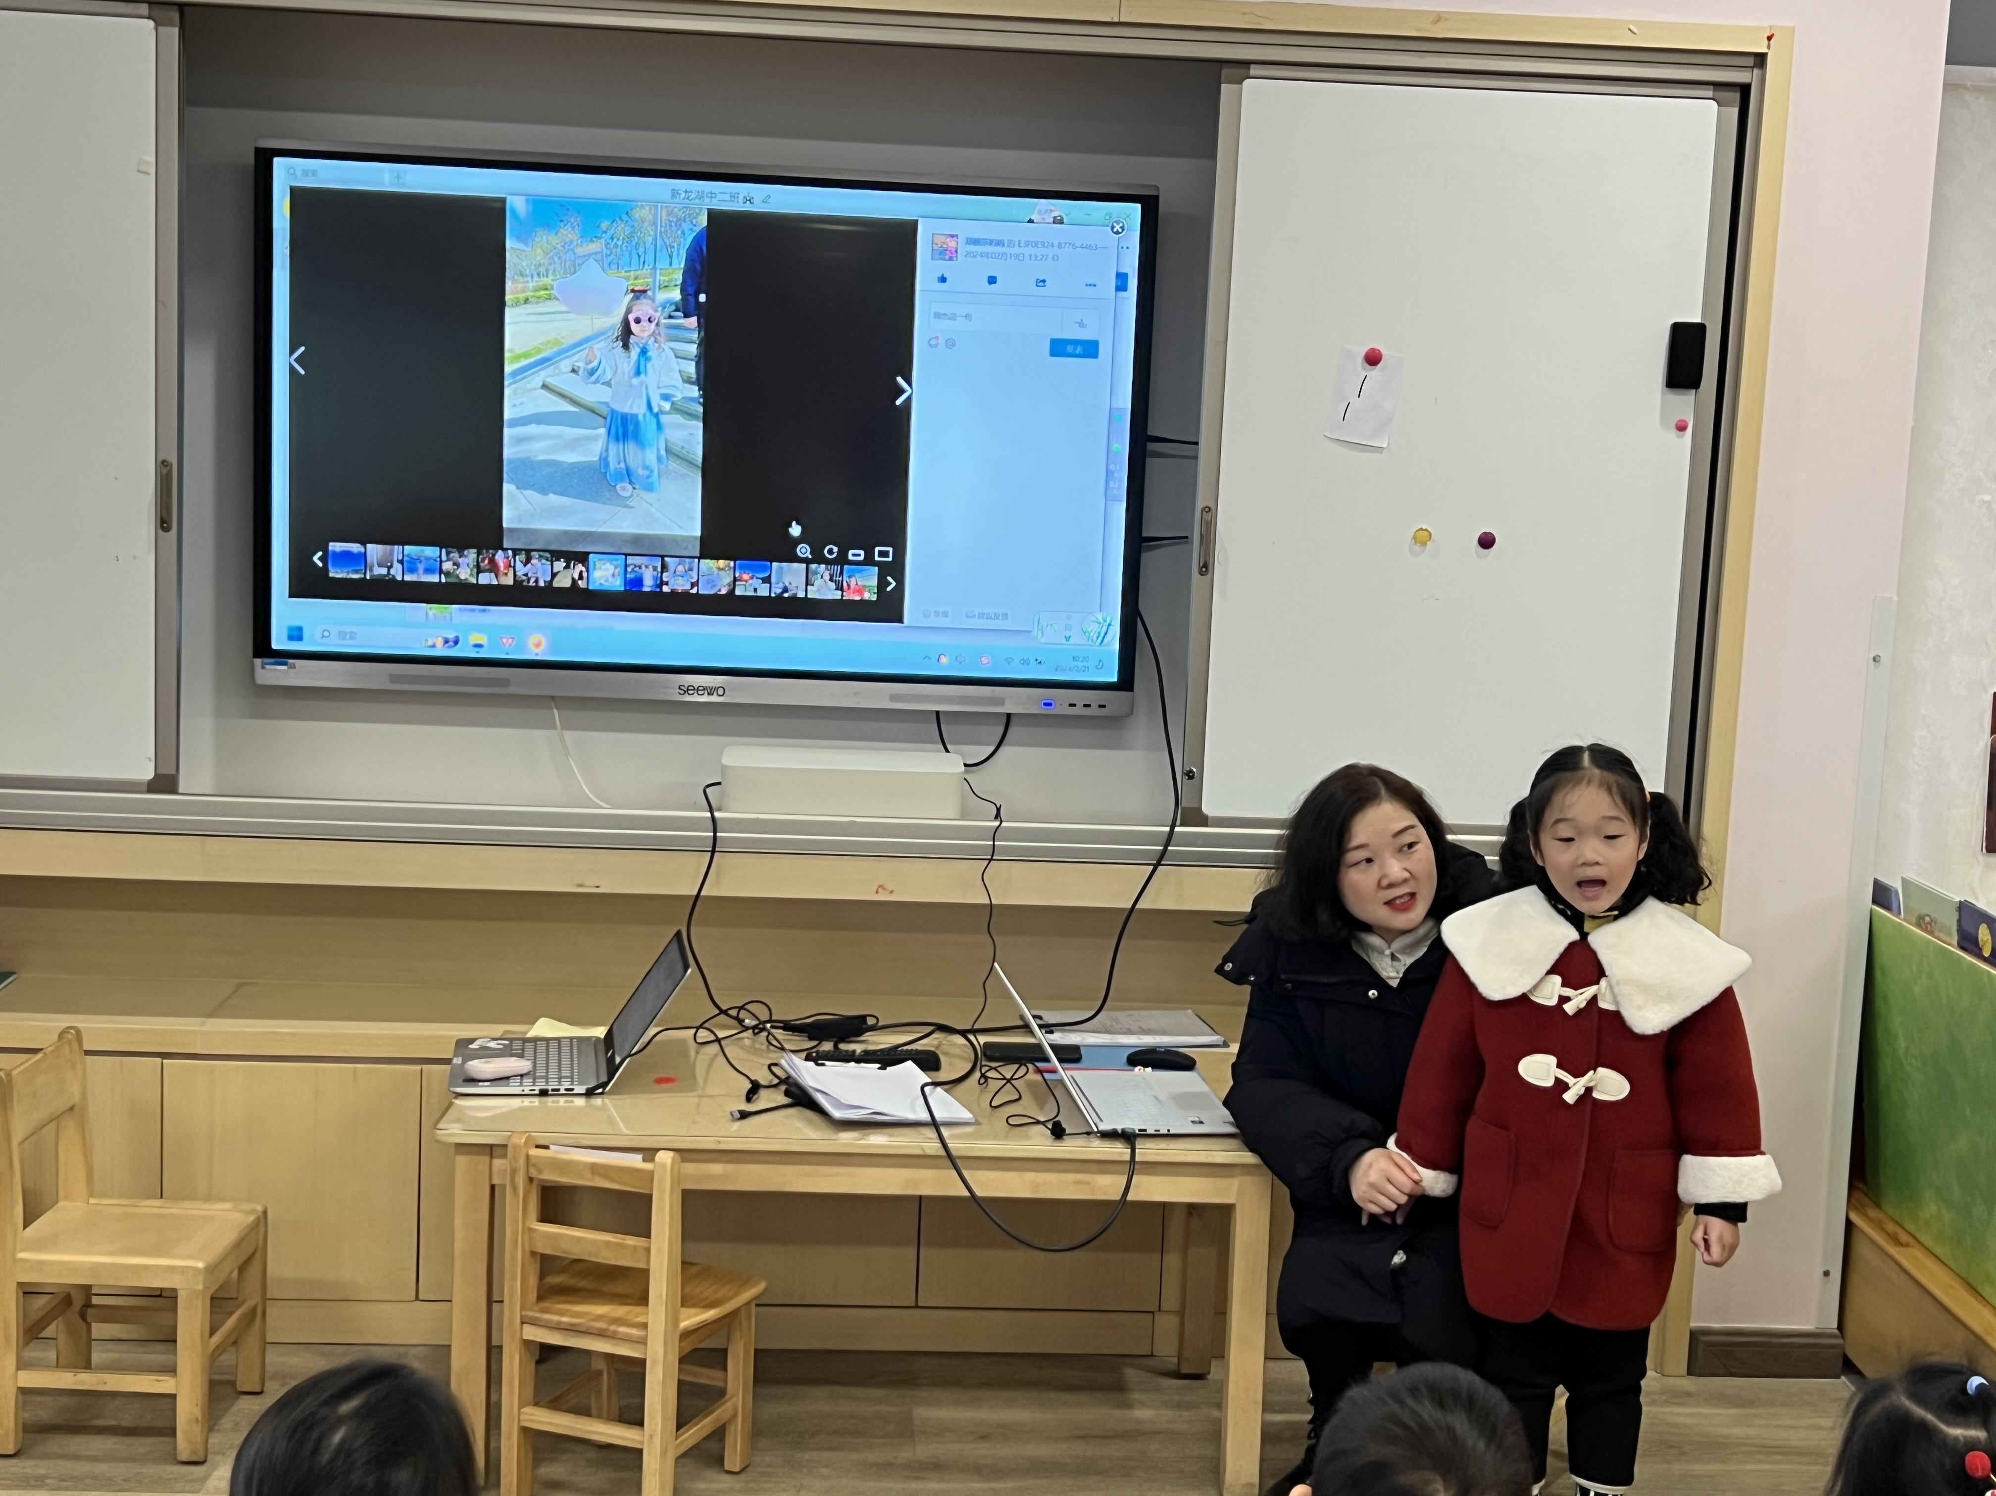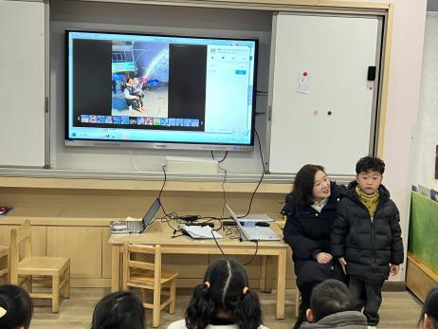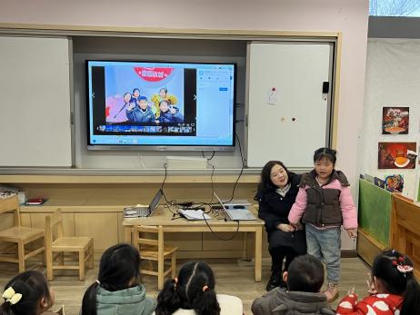

03区域游戏
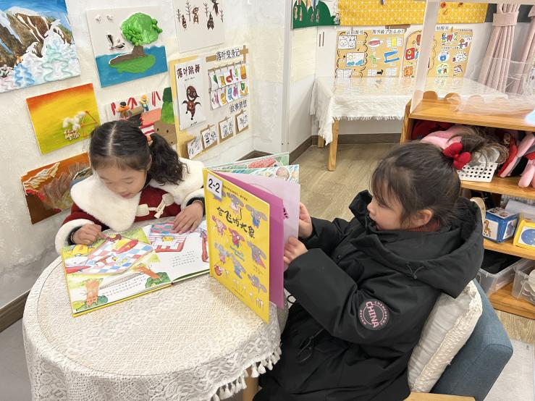 | 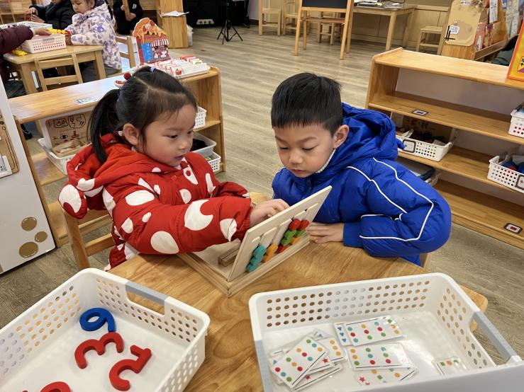
图书区：  郑丽莎和金芳伊在认真的阅读绘本。 | 益智区：  李雨萱和张睿宸两个人合作游戏。
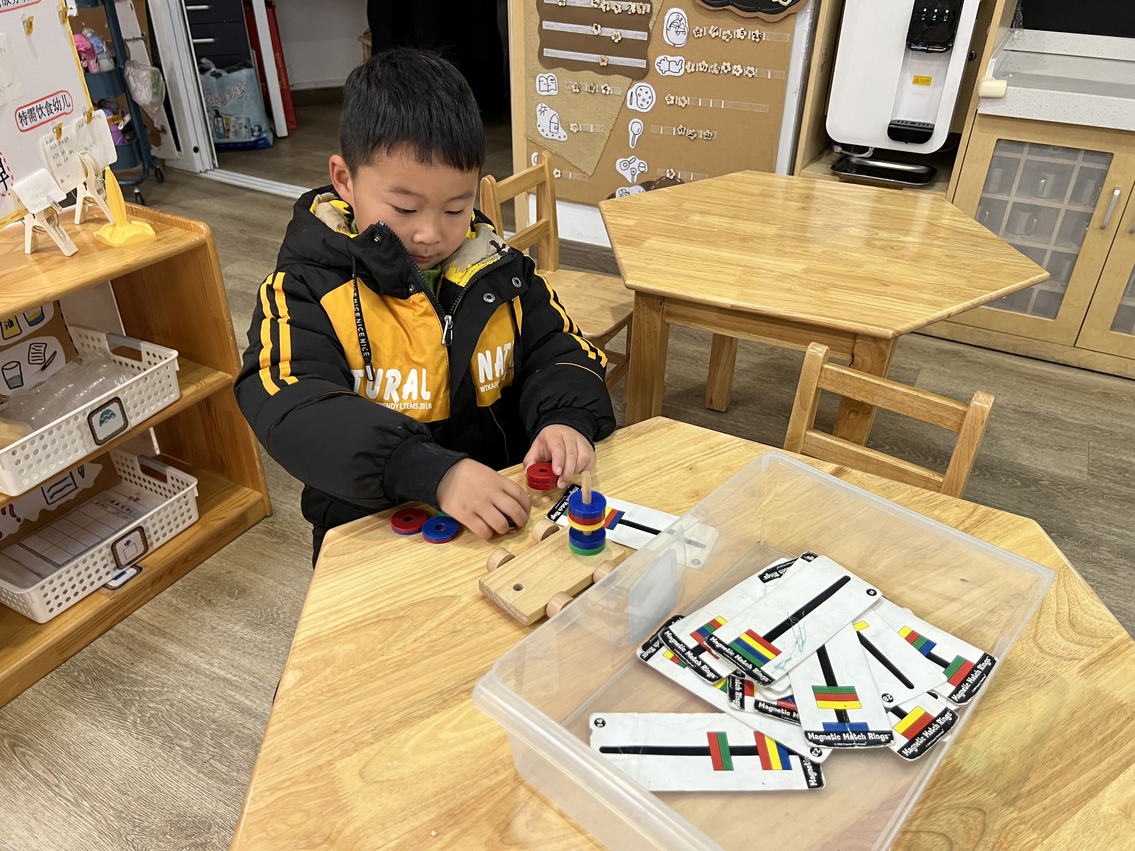 | 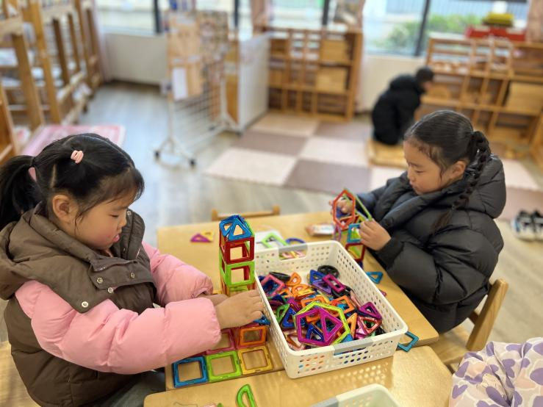
科探区区：  赵天羽在玩磁环游戏。 | 桌面建构区：  韩文雅和朱诗涵在玩磁力片。

04生活活动
1.一日三点及水果：
早点：牛奶、奶味方块、徐福记小丸煎饼、日式小圆饼；
午餐：红豆饭、土豆炖牛肉、白菜肉沫、青菜鸡蛋汤；
午点：五彩面疙瘩；
水果：圣女果、龙眼。
午餐情况：今天所有孩子均能够全部吃完哦！
2.午睡情况：所有孩子都能够在12:40前全部入睡。

05家园共育

1.近期感冒咳嗽的小朋友比较多，请生病的小朋友在家休息，好透了再来学校，避免交叉感染。

